Scenariusz zajęć

Data:13.04.2021 r.

Temat: **Tulipany z rączek**

Cele:

-rozwijanie twórczej inicjatywy dziecka i pomysłowości,

-doskonalenie umiejętności malowania „dziesięcioma palcami”

Potrzebne materiały: biała kartka lub w innym jasnym kolorze, farby, mokre chusteczki, pędzelek, kubek z wodą do mycia pędzelka

**Sposób wykonania pracy:**

**1.** Rodzic maluje dłoń dziecka farbą (np. żółtą) za pomocą pędzelka.

**2.** Dziecko z pomocą rodzica przykłada dłoń do górnej części kartki i przyciska, tak aby powstał stempel.

**3.** Następnie rodzic maluje drugą dłoń dziecka farbą w tym samym kolorze lub innym i pomaga odbić na kartce.

**4.** Rodzic pomaga wytrzeć dziecku dłonie mokrymi chusteczkami lub myję wodą.

**5**.Teraz dziecko domalowuje zieloną farbą łodygę i liście tulipana za pomocą pędzelka. Może też maczać palec w zielonej farbie i nim malować.

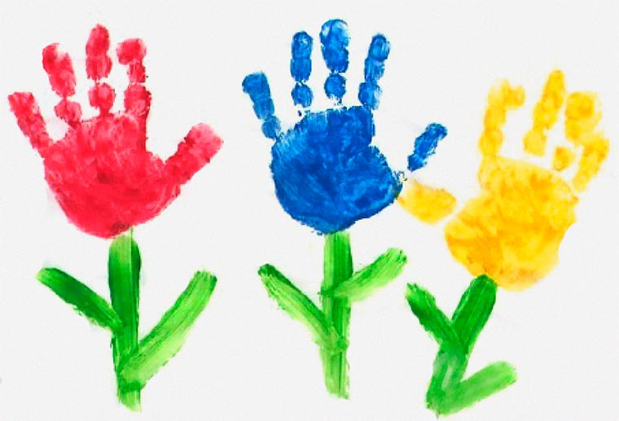Przykładowe zdjęcie efektu końcowego pracy.